Министерство образования и науки Республики Башкортостан

Государственное бюджетное профессиональное образовательное учреждение

Уфимский колледж статистики, информатики и вычислительной техники

|  | УТВЕРЖДАЮ  Заместитель директора  по учебной работе  ___________З.З. Курмашева  «_____»_________________ 2024 г. |
| --- | --- |

АВТОМАТИЗАЦИЯ БРОНИРОВАНИЯ НОМЕРОВ В ОТЕЛЕ

Пояснительная записка к курсовому проекту

МДК.05.02 Разработка кода информационных систем

|  | Руководитель проекта  _______________Е.К. Дмитриева  «___» _______________ 2024 г. |
| --- | --- |
|  | Студент гр. 21ВЕБ-1  ________________ П.Г. Валикаева  «___» _______________ 2024г. |

2024

# АННОТАЦИЯ

Данный курсовой проект представляет собой автоматизированную информационную систему гостиницы и включает в себя хранение и обработку данных, получаемых от пользователя.

Целью создания данной АИС является автоматизирование и упрощение бронирования номеров на сайте, также вывод актуальной информации о номерах и услугах. Программа дает возможность покупателю просматривать номера с учетом фильтрации и поиска, что гораздо упрощает пользование системой. Также система позволяет пользователю просматривать историю бронирований, что тоже оставляет положительный пользовательский опыт. Визуально пользовательский интерфейс имеет роскошный вид, что привлекает потенциального покупателя.

Для создания данного проекта применялись навыки создания макетов, знание таких языков программирования как: PHP, JavaScript и системы MySQL, умение пользоваться фреймворком «bootstrap».

Содержание пояснительной записки

АВТОМАТИЗАЦИЯ БРОНИРОВАНИЯ НОМЕРОВ В ОТЕЛЕ 1

2



# Введение

Актуальность: данная ИС имеет свою значимость, так как в наше время люди часто путешествуют в разнообразные места. Люди стараются продумывать свою поездку заранее и тщательно выбирают маршруты, а чтобы отдых или место временного пребывания было комфортным необходимо выбрать наиболее подходящее место проживания. Количество гостиниц растет с каждым годом, и выбирать становится все сложнее и сложнее. Наша гостиница предлагает на выбор несколько категорий номеров. Выбрать подходящий номер можно по нескольким вариантам фильтрации. С учетом выбора категории пользователю будет удобнее сортировать перечень доступных номеров по выбранному диапазону цен. Дизайн создается на основании предполагаемой целевой аудитории, чтобы создать наиболее комфортную систему для определенной категории пользователей.

Данная ИС предполагает упрощение выбора номера на основании информации о номере. Номер характеризуется названием, описанием, изображением, количеством номеров в отеле, категорией и коротким названием, которое предположительно должно упростить работу администратора. Категория в свою очередь имеет информацию о названии, количестве комнат в номере, количестве гостей, ценой и площадью. Если при бронировании пользователь не заполнил свой профиль он должен ввести свои персональные данные: ФИО, номер телефона, дата рождения. Если пользователь ранее заполнил профиль данные заполняются автоматически и номер оформляется на данного пользователя системы.

Цель: упрощение системы брони и выбора номера гостиницы.

Задачи:

* спроектировать информационную систему гостиницы;
* составить наборы данных соответствующих категориям номеров;
* разработать систему бронирования;
* осуществить вывод, редактирование, создание и удаление информации о номерах;
* осуществить вывод, редактирование, создание и удаление информации об услугах;
* реализовать поиск номеров с использованием фильтра и поиска;
* осуществить ввод данных с пользовательской стороны;

1. Проектирование информационной системы
2. Описание предметной области

Гостиница

Гостиница предоставляет клиентам возможность бронирования, которое включает в себя выбор даты заезда и выезда, и выбор номера. При выборе номера учитывается его категория, количество гостей на которых рассчитан номер, количество комнат в номере и диапазон цен. Пользователи имеют возможность зарегистрироваться в системе, для этого надо заполнить информацию о пользователе. При бронировании данные будут автоматически заполняться из профиля. Если пользователь впервые пользуется услугами гостиницы, то при бронировании пользователь должен будет зарегистрироваться в системе и заполнить данные профиля. Для ознакомления можно просмотреть список услуг отеля, для бронирования которых необходимо подойти на ресепшн. Незарегистрированные пользователи также могут просматривать каталог номеров.

Пользователями информационной системы отеля являются:

* администратор;
* гость;
* покупатель.

В системе можно выделить следующие сущности:

* номер;
* бронь;
* дополнительные услуги;
* покупатель;
* администратор.

Покупатель должен иметь в системе следующие возможности:

* авторизоваться;
* зарегистрироваться;
* вносить и изменять информацию в своем профиле;
* просматривать информацию о доступных номерах с учетом фильтрации;
* просмотреть подробную информацию о конкретном номере;
* просматривать информацию о дополнительных услугах с использованием фильтрации;
* просматривать историю своих бронирований;
* бронировать номера.

В свою очередь администратор должен иметь возможность:

* авторизоваться;
* управлять данными о номерах;
* управлять категориями номеров;
* просмотр списка бронирующих лиц;
* блокировка пользователей;
* управлять данными о дополнительных услугах;
* управлять категориями услуг;
* просмотр информации о номерах.

В системе пользователь может посмотреть каталог доступных номеров. Каждый номер в системе характеризуется следующими параметрами:

* ID номера;
* длинное название;
* короткое название;
* количество номеров в отеле;
* описание;
* категория.

Категории номеров содержат информацию о :

* ID категории номера;
* название категории;
* площадь номера;
* количество гостей;
* количество комнат;
* цена за категорию.

Также на сайте имеется перечень услуг характеристиками которого являются:

* ID услуги;
* название;
* описание;
* категория;
* изображение;
* цена;

У каждой услуги есть категория. Категории характеризуются следующими полями:

* ID категории услуги;
* название.

Для того чтобы пользователю забронировать тур необходимо создать профиль. Пользователь характеризуется следующими атрибутами:

* ID пользователя;
* фамилия пользователя;
* имя пользователя;
* отчество пользователя (если имеется);
* дата рождения;
* почта;
* телефонный номер;
* пароль.

При выборе номера и заполнении данных формируется бронь, которая характеризуется следующими полями:

* ID брони;
* дата заезда;
* дата выезда;
* номер;
* пользователь;
* статус брони.

В ИС администратору выдают данные для входа:

* логин;
* пароль.

Ограничения на информацию:

* покупателю не доступны для бронирования номера, которые заняты в те даты, которые были выбраны;
* забронировать номер могут только пользователи достигшие возраста совершеннолетия;
* бронирование возможно только при заполнении профиля или формы бронирования.

1. Диаграммы UML

Диаграмма прецедентов

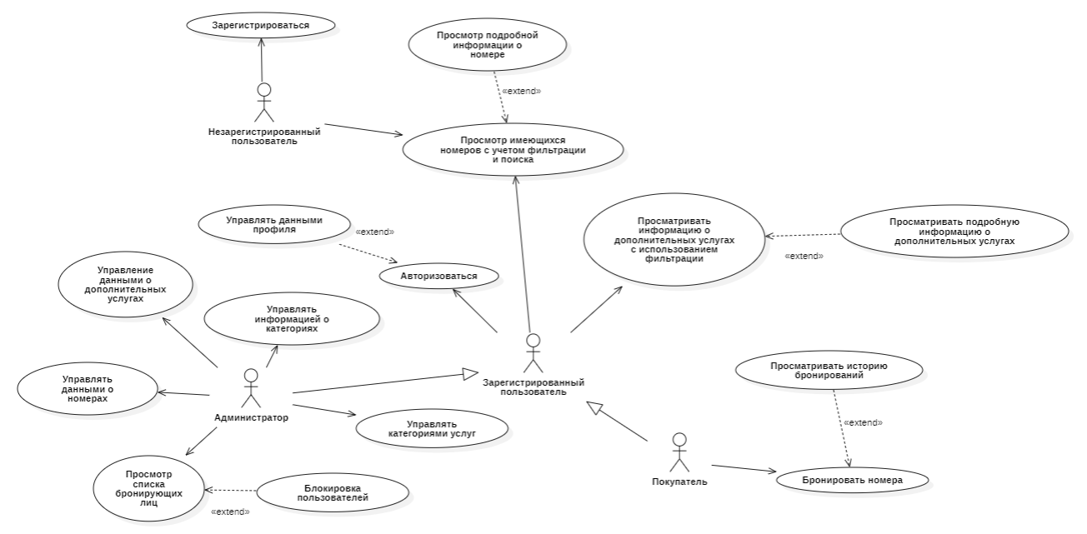

Рисунок 1.2.1 – Диаграмма прецедентов

Диаграмма активности

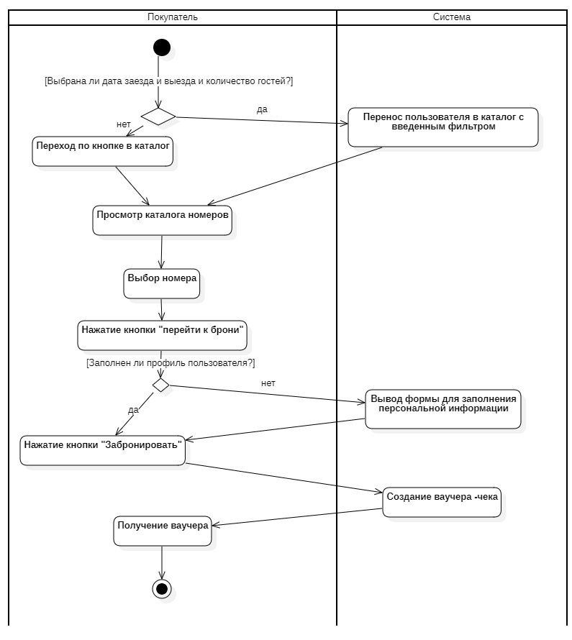

Рисунок 1.2.2 - Диаграмма активности

Диаграмма классов

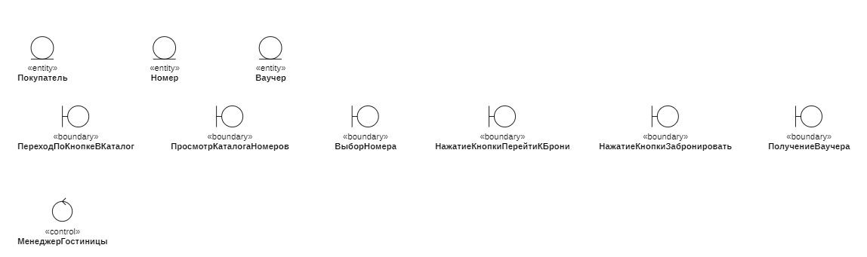

Рисунок 1.2.3 - Диаграмма классов

1. Описание входной информации

Входной информацией являются данные введенные пользователем - администратором, покупателем. Входной информацией покупателя являются персональные данные. Входной информацией администратора является информация о номерах, категориях номеров, услугах, категориях услуг. Пользователь также может менять информацию о себе в личном кабинете.

Одним из вариантов входной информации является информация о пользователе:

* фамилия;
* имя;
* отчество;
* дата рождения;
* номер телефона;
* почта.

Для регистрации :

* почта;
* пароль;
* дата рождения.

Для авторизации:

* почта;
* пароль.

Для изменения логина или пароля входной информацией будут являться:

* почта;
* пароль.

Для админа есть свои входные данные.

Входной информацией для добавления номера является:

* короткое название номера;
* длинное название номера;
* описание номера;
* изображение номера;
* количество номеров в отеле;
* категория номера.

Входной информацией для добавления категории номера:

* название категории номера;
* площадь;
* количество гостей;
* количество комнат;
* цена.

Входной информацией для добавления услуги:

* название услуги;
* описание услуги;
* категория услуги;
* изображение услуги;
* цена.

Входной информацией о категории услуги:

* название категории услуги.

1. Описание выходной информации

Выходной информацией является ваучер- информация о брони, которая характеризуется информацией о пользователе, информацией о номере, датой заезда, датой выезда, суммой брони.

Выходные документы представлены в таблице 1.4.1

Таблица 1.4.1- Описание выходных документов

| Наименование документа (шифр) | Периодичность выдачи документа | Кол-во экз. | Куда передаются |
| --- | --- | --- | --- |
| Ваучер (чек) | После оформления заказа | 1 | Пользователь |

Форма выходных документов изображена на рисунке 1.4.1

Место для рисунка

Рисунок 1.4.1 - Ваучер (Чек)

1. Концептуальное моделирование

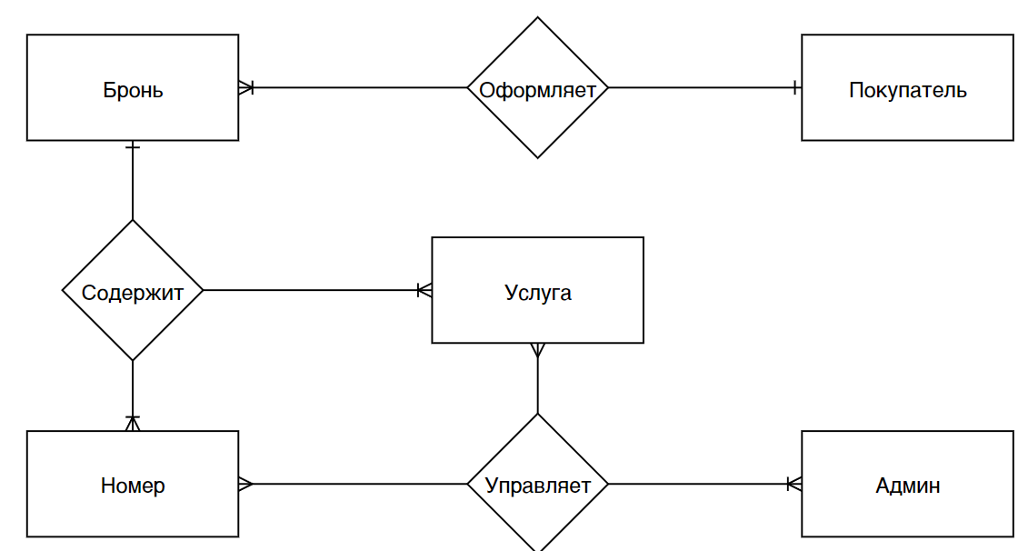

Рисунок 1.5.1 - ER- диаграмма

1. Логическое моделирование

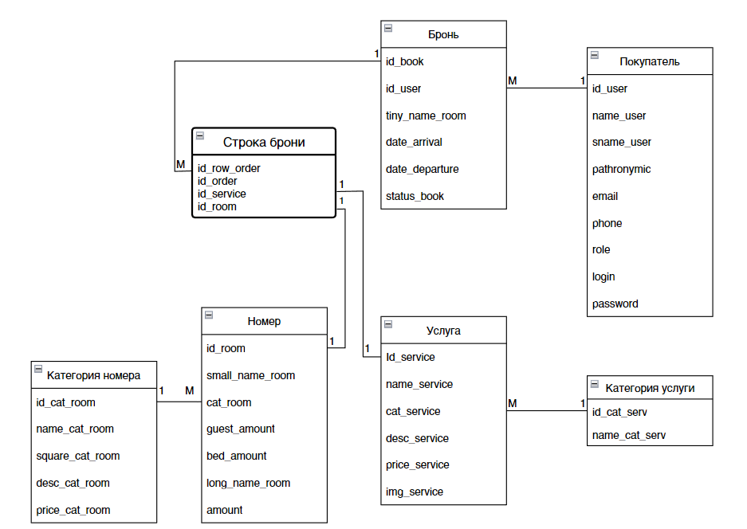

Рисунок 1.6.1 – ERD- диаграмма

1. Описание структуры БД

Таблица 1.7.1 - «Order» (Заказ)

| Содержание поля | Имя поля | Тип, длина | Примечания |
| --- | --- | --- | --- |
| 1 | 2 | 3 | 4 |
| Идентификатор брони | ID_BOOK | INT(11) | Первичный ключ |
| Идентификатор покупателя | ID_USER | INT(11) | Внешний ключ к Buyer |
| Идентификатор номера | ID_ROOM | INT(11) | Внешний ключ к Room |
| Дата заселения | DATE_ARRIVAL | DATETIME | Обязательное поле |

Продолжение таблицы 1.7.1

| 1 | 2 | 3 | 4 |
| --- | --- | --- | --- |
| Дата выезда | DATE_DEPARTURE | DATETIME | Обязательное поле |
| Статус брони | STATUS_BOOK | SET(‘Принят’,’Выполнен’,’Отменен’) | Обязательное поле |

Таблица 1.7.2 - «Room» (Номер)

| Содержание поля | Имя поля | Тип, длина | Примечания |
| --- | --- | --- | --- |
| Идентификатор номера | ID_ROOM | INT(11) | Первичный ключ |
| Короткое название номера | SHORT_NAME_ROOM | VARCHAR(150) | Обязательное поле |
| Название номера | LONG_NAME_ROOM | VARCHAR(270) | Обязательное поле |
| Идентификатор категории номера | ID_CAT_ROOM | INT(11) | Внешний ключ к categories room |
| Описание номера | DESC_ROOM | TEXT | Обязательное поле |
| Количество номеров в отеле | AMOUNT_IN_HOTEL | INT(11) | Обязательное поле |
| Изображение номера | IMG_ROOM | VARCHAR(150) | Обязательное поле |

Таблица 1.7.3 - «Categories room» (Категория номера)

| Содержание поля | Имя поля | Тип, длина | Примечания |
| --- | --- | --- | --- |
| 1 | 2 | 3 | 4 |
| Идентификатор категории номера | ID_CAT_ROOM | INT(11) | Первичный ключ |
| Название категории номера | NAME_CAT_ROOM | VARCHAR(200) | Обязательное поле |
| Площадь номера | SQUARE_CAT_ROOM | INT(11) | Обязательное поле |

Продолжение таблицы 1.7.3

| 1 | 2 | 3 | 4 |
| --- | --- | --- | --- |
| Количество комнат | AMOUNT ROOM_IN_ROOM | INT(11) | Обязательное поле |
| Количество гостей | NUMBER_PERS | INT(11) | Обязательное поле |
| Цена категории номера | PRICE_CAT_ROOM | DECIMAL(8, 2) | Обязательное поле |

Таблица 1.7.4 - «Service» (Услуга)

| Содержание поля | Имя поля | Тип, длина | Примечания |
| --- | --- | --- | --- |
| Идентификатор услуги | ID_SERVICE | INT(11) | Первичный ключ |
| Название услуги | NAME_SERVICE | VARCHAR(150) | Обязательное поле |
| Описание услуги | DESC_SERVICE | TEXT | Обязательное поле |
| Изображение услуги | IMG_SERVISE | VARCHAR(150) | Обязательное поле |
| Идентификатор категории услуги | CAT_SERVICE | INT(11) | Внешний ключ к categories services |
| Цена услуги | PRICE_SERVICE | DECIMAL(7, 2) | Обязательное поле |

Таблица 1.7.5 - «Categories service» (Категория услуги)

| Содержание поля | Имя поля | Тип, длина | Примечания |
| --- | --- | --- | --- |
| Идентификатор категории услуги | ID_CAT_SERVICE | INT(11) | Первичный ключ |
| Название категории услуги | NAME_CAT_SERVICE | VARCHAR(150) | Обязательное поле |

Таблица 1.7.6 - «User» (Пользователь)

| Содержание поля | Имя поля | Тип, длина | Примечания |
| --- | --- | --- | --- |
| 1 | 2 | 3 | 4 |
| Идентификатор пользователя | ID_USER | INT(11) | Первичный ключ |
| Почта | EMAIL | VARCHAR(100) | Обязательное уникальное поле |
| Пароль | PASSWORD | VARCHAR(100) | Обязательное поле |

Продолжение таблицы 1.7.6

| 1 | 2 | 3 | 4 |
| --- | --- | --- | --- |
| Роль | USER_ROLE | VARCHAR(5) | Обязательное поле |

Таблица 1.7.7 - «Buyer» (Покупатель)

| Содержание поля | Имя поля | Тип, длина | Примечания |
| --- | --- | --- | --- |
| Идентификатор покупателя | ID_BUYER | INT(11) | Первичный ключ |
| Идентификатор покупателя | ID_USER | INT(11) | Внешний ключ к users |
| Имя покупателя | NAME_BUYER | VARCHAR(50) | Необязательное поле |
| Фамилия покупателя | SNAME_ BUYER | VARCHAR(50) | Необязательное поле |
| Отчество покупателя | PATHRONYMIC | VARCHAR(50) | Необязательное поле |
| Дата рождения | BIRTH_ BUYER | DATE | Необязательное поле |
| Телефонный номер | PHONE_ BUYER | VARCHAR(11) | Необязательное поле |
| Статус покупателя | BLOCKED | ENUM(‘0’,’1’) | Обязательное поле |

1.8 Контрольный пример

Таблица 1.8.1 - Контрольный пример (Регистрация пользователя )

| Почта | Пароль | Дата рождения |
| --- | --- | --- |
| kalina@mail.ru | 12345678 | 31-10-2005 |
| aksiniya@mail.com | 8952812 | 11-04-56 |

Таблица 1.8.2 - Контрольный пример (Авторизация)

| Почта | Пароль |
| --- | --- |
| admin@mail.ru | cropp |
| user@mail.ru | user |
| hope@mail.ru | hope |

Таблица 1.8.3 - Контрольный пример (Изменение данных профиля)

| Имя | Фамилия | Отчество | Дата рождения | Телефонный номер | Почта | Пароль |
| --- | --- | --- | --- | --- | --- | --- |
| Рита | Усманова | Львовна | 11-06-2002 | 89123456789 | user@mail.ru | user |
| Константин | Петров | Андреевич | 18-09-1995 | 89987654321 | hope@mail.ru | hope |

Таблица 1.8.4 - Контрольный пример (Смена логина или пароля)

| Логин | Пароль |
| --- | --- |
| user@mail.ru | firstUser |
| yourhope@mail.ru | imyourhope |

Таблица 1.8.5 - Контрольный пример (Создание карточки номера)

| Короткое название номера | Длинное название номера | Описание номера | Изображение номера | Количество номеров в отеле | Категория номера |
| --- | --- | --- | --- | --- | --- |
| 2 СтМ | Двухместный стандарт с видом на море | Красивый вид открывается с чудесного, уютного номера. Номер оснащен кондиционером, поэтому вам будет комфортно как в жару, так и в холод | standardSea.png | 3 | 1 |
| 4 Се | Семейный номер с тремя комнатами | Номер подходит для семей с маленькими детьми которые могут кричать круглые сутки. Также в номере имеется два санузла | famThreeRoom.png | 2 | 6 |
| 1 Э | Номер класса эконом на одного | Если вы отправились в путешествие в одиночку этот номер специально для вас. В номере есть все необходимое для жизни одного человека. | onePerson.png | 4 | 5 |

Таблица 1.8.6 - Контрольный пример (Добавление категории номера)

| Название | Площадь(кв.м.) | Количество гостей | Количество комнат | Цена |
| --- | --- | --- | --- | --- |
| Апартамент | 40 | 5 | 4 | 20000 |
| Делюкс | 25 | 2 | 1 |  |

Таблица 1.8.7 - Контрольный пример (Добавление услуги)

| Название | Описание | Категория | Изображение | Цена |
| --- | --- | --- | --- | --- |
| Завтрак в номер | Наш официант донесет завтрак в нужное время прямо к вам в номер | Мероприятия & развлечения | brakfastInRoom.png | 800 |
| Доступ в бассейн | В гостинице имеется бассейн | Мероприятия & развлечения | swimpool.png | 700 |

1.9 Общие требования к программному продукту

Данный программный продукт создан для сервиса по онлайн-бронированию номеров -“LION”. Основной задачей по созданию программного продукта является автоматизация процесса бронирования номеров. Продукт должен быть визуально понятным и приятным для просмотра. Все функции должны упрощать процесс работы на сайте, дойти до конечной цели- бронь необходимо сделать по наиболее коротким, логически понятным путям.

Данный продукт должен выполнять следующие целевые рабочие задачи :

* поиск номера с использованием фильтра по некоторым критериям: количество гостей, количество комнат, категория и ценовой диапазон;
* просматривать возможные услуги предоставляемые гостиницей с учетом сортировки;
* регистрация и авторизация пользователей;
* изменение пользователем данных пользователя в личном кабинете;
* изменение пользователем пароля в личном кабинете;
* управление администратором информацией о номерах;
* управление администратором информацией о категориях номеров;
* управление администратором информацией об услугах;
* управление информацией о категориях услуг.

Программный продукт должен соответствовать нижеуказанным нормативным документам:

* а.

Технические и программные средства необходимые для ввода продукта в эксплуатацию :

* устройства ввода;
* устройства вывода;
* СУБД MySQLi;
* локальный сервер с поддержкой модулей: Apache, PHP, MySQLi.

Для корректной работы программного продукта ПК должен соответствовать минимальным конфигурациям

#### 3.2.2.2.9 Общие требования к программному продукту

Описание требований к программному продукту содержит:

- обозначения и указания;

- функциональные возможности;

- надежность;

- эффективность.

При описании общих требований к программному продукту необходимо указать:

а) целевые рабочие задачи, которые могут быть выполнены данным продуктом;

б) ссылки на нормативные документы, которым удовлетворяет данный продукт, в этом случае должны быть указаны соответствующие редакции данных документов;

в) технические, программные средства, необходимые для ввода продукта в эксплуатацию, включая наименования изготовителей и обозначения типов всех ее частей, например:

1) процессоры, включая сопроцессоры;

2) объем основной памяти;

3) типы периферийных устройств;

4) оборудование ввода и вывода;

5) сетевое оборудование;

6) системные и прочие программные средства;

г) соответствующие интерфейсы или продукты, если в описании продукта имеются ссылки на интерфейсы с другими продуктами;

д) каждый физический компонент поставляемого продукта, в частности, все печатные документы и все носители данных;

е) вид поставляемых программ, например исходные программы, объектные (рабочие) модули или загрузочные модули;

ж) необходимое программное обеспечение для сопровождения продукта.

При описании функциональных возможностей необходимо отразить:

а) обзор функций продукта, необходимых для них данных и предоставляемых средств;

б) граничные значения. Если использование продукта ограничено конкретными граничными значениями. Они должны быть указаны в описании продукта, например:

1) минимальные или максимальные значения;

2) длины ключей;

3) максимальное число записей в файле;

4) максимальное число критериев поиска;

5) минимальный объем выборки.

При необходимости в описание продукта должна быть включена информация по средствам предотвращения несанкционированного доступа к программам и данным.

При описании надежности продукта необходимо привести информацию по процедурам сохранения данных. Например:

- проверка достоверности исходных данных;

- описание технологии сбора, передачи, обработки и выдачи информации;

- защита от серьезных последствий ошибки пользователя;

- восстановление при ошибках.

При описании эффективности необходимо отразить информацию о характере поведения продукта во времени, например, указать время ответа и время оценки производительности для заданных функций при установленных условиях (например, для заданных конфигураций системы и профилей загрузки).

В описание продукта могут быть внесены формулировки требований (правил) по сопровождению и мобильности продукта

#### 3.2.2.3 Экспериментальный раздел

В экспериментальном разделе следует отобразить документацию к выполненной программной разработке в рамках курсового проекта.

Независимо от конкретности проблемы, можно выделить некоторые общие требования, которые должны быть соблюдены:

- устойчивость программы. Программа не должна терять работоспособность ни при каких, даже некорректных, действиях пользователя. Всякие действия, грозящие потерей информации, выполняются только после повторного подтверждения. Вводимая информация там, где возможно, подвергается логическому контролю;

- обеспечение целостности баз данных. При любых действиях пользователя базы не должны терять целостности (некорректности индексов, потеря ссылок в связях после удаления – добавления записей и т.д.);

- функциональная полнота. В рамках согласованного с преподавателем или заказчиком подмножества функций все они должны быть реализованы;

- терминологическая среда и интерфейс. В диалоговых средствах используются только термины, понятные пользователю, и не используются термины разработчика («запись», «индексация» и т.д.), появление служебных англоязычных сообщений СУБД недопустимо. Язык диалога – с соблюдением норм вежливости, цветовая гамма – по общепринятым рекомендациям;

- входные и выходные документы. Экранные формы для ввода и корректировки должны быть максимально «похожими» на привычные для пользователя документы;

- средства документации. Программа может быть снабжена внутренней документацией.

#### 3.2.2.3.1 Описание программы

Описание программы содержит: описание модулей, структура проекта.

В описании модулей подробно описывается каждый модуль; перечисляются все процедуры, входящие в модуль; описываются действия, выполняемые в каждой процедуре модуля.

Фактически проектируются две структуры: логическая и физическая.

Логическая структура определяет, в какой последовательности материалы будут доступны пользователю, какие ссылки следует выбирать для доступа к информации, размещенной на сайте. Хорошо продуманная логическая структура гарантирует, что на поиск необходимых данных будет затрачено меньше времени, и что они всегда будут найдены. Для создания полноценной логической структуры достаточно следовать нескольким простым правилам:

- любой документ сайта должен оказываться доступным не более чем с помощью трех переходов с главной страницы сайта;

- все навигационные элементы должны отображаться сразу после загрузки страницы;

- все внутренние связи должны быть двунаправленными, то есть позволять перемещаться между документами в обоих направлениях;

- с любой страницы должен быть предусмотрен возврат на главную страницу сайта;

- названия рубрик и распределение материала между ними должно быть понятным каждому посетителю сайта.

- если сайт имеет более одного уровня навигации, он обязательно должен содержать навигационную карту.

- для удобства посетителей, каждый сайт должен иметь простую, четкую и логичную схему навигации.

Физическая структура не влияет на просмотр страниц посетителями и служит в основном для удобства создателя сайта при его редактировании, позволяя легко найти нужный файл (документ) [2]. При проектировании физической структуры разработчик может ненадолго забыть о пользователях и немного подумать об удобствах сопровождения сайта. Обычно распределяют отдельные папки для каждого из его разделов и подразделов. Внутри папок также создают отдельные папки для вспомогательных изображений, отдельные папки для мультимедиаинформации (музыка, видео, и т.п.) – то есть файлы сайта разделяются по функциональным признакам. В простом статическом сайте можно четко определить несколько групп файлов:

- страницы сайта, представляющие собой HTML-файлы;

- таблицы стилей;

- клиентские скрипты;

- графические файлы, используемые в дизайне сайта;

- файлы для копирования посетителями.

Пример логической и физической структур представлен на рисунке 1.

Рисунок 1 – логическая и физическая структуры программы

#### 3.2.2.3.2 Тестирование программного продукта

В протоколе тестирования отражаются:

- тестирование на корректных данных;

- тестирование на некорректных данных;

- тестирование на данных контрольного примера с приложением распечатки исходных данных (таблиц) и результата решения.

Протокол тестирования программного продукта оформляется в виде таблиц. Шаблон протокола представлен в **приложении Н**. Минимальное количество тестов 5.

#### 3.2.2.3.3 Руководство пользователя

Руководство пользователя относится к эксплуатационной документации. Основная цель руководства пользователя заключается в обеспечении пользователя необходимой информацией для самостоятельной работы с программой или автоматизированной системой.

Таким образом, документ Руководство пользователя должен отвечать на следующие вопросы: что это за программа, что она может, что необходимо для обеспечения ее корректного функционирования и что делать в случае отказа системы.

Руководящими стандартами для создания документа Руководство пользователя могут являться как РД 50-34.698-90 в п.п. 3.4. «Руководство пользователя», так и ГОСТ 19.505-79 «Руководство оператора. Требования к содержанию и оформлению».

Основные разделы руководства пользователя:

- назначение системы;

- условия применения системы;

- подготовка системы к работе;

- описание операций;

- аварийные ситуации.

Назначение системы.

Данный раздел документа Руководство пользователя должен содержать информацию о назначении системы, ее целях и задачах.

Пример:

«Корпоративный интранет портал предназначен для повышения корпоративной культуры организации эффективного взаимодействия сотрудников.

Основной целью Портала является создание единого информационного пространства предприятия и оптимизация работы сотрудников путем облегчения коммуникаций между ними и оптимизации ряда бизнес-процессов».

Условия применения системы.

Данный раздел документа Руководство пользователя должен включать все те факторы, которые необходимы для корректной работы системы. Здесь можно выделить несколько подразделов:

Требования к аппаратному обеспечению – сюда можно включить требования к конфигурации компьютера пользователя, программное обеспечение необходимое для работы Системы, а также наличие дополнительного оборудования (принтер, сканер и т.п.), если таковое необходимо;

Квалификация пользователя – данный подраздел должен содержать требования к навыкам и знаниям пользователя, например: «Пользователи должны обладать навыками работы с операционной системой Windows 2012».

Подготовка системы к работе.

Данный раздел документа Руководство пользователя должен содержать пошаговую инструкцию для запуска приложения. К этапу подготовки системы к работе можно отнести установку дополнительных приложений (при необходимости), идентификацию, аутентификацию и т.п.

Описание операций.

Это основной раздел документа Руководство пользователя, который содержит пошаговую инструкцию для выполнения того или иного действия пользователем.

Если работа автоматизированной системы затрагивает целый бизнес-процесс, то в руководстве пользователя перед описанием операций целесообразно предоставить информацию о данном процессе его назначении и участниках. Подобное решение позволяет человеку четко представить свою роль в данном процессе и те функции, которые реализованы для него в системе.

Далее в документе Руководство пользователя следует представить описание функций, разбитых на отдельные операции. Необходимо выделить подразделы, описывающие функции данного процесса, и действия, которые необходимо совершить для их выполнения.

Пример:

«4.1 Согласование проекта. Данный процесс предназначен для организации работы сотрудников, участвующих в разработке и согласовании проекта. Автор проекта создает запись в Системе и прикрепляет пакет необходимой документации, далее проект передается на согласование руководящими лицами. Руководители после ознакомления с проектом могут подтвердить его или отправить на доработку Автору.

4.1.1 Создание проекта. Для того чтобы создать Проект необходимо на панели «…» нажать на кнопку «…» и в появившейся форме заполнить следующие поля:

Наименование проекта

Описание проекта

Следующие поля заполняются автоматически:

Дата создания проекта – текущая дата;

Автор – ФИО и должность автора проекта»

Руководство пользователя может представлять собой как краткий справочник по основному функционалу программы, так и полное учебное пособие. Методика изложения материала в данном случае будет зависеть от объема самой программы и требований заказчика.

Чем подробнее будут описаны действия с системой, тем меньше вопросов возникнет у пользователя. Для более легкого понимания всех принципов работы с программой стандартами в документе Руководство пользователя допускается использовать схемы, таблицы, иллюстрации с изображением экранных форм.

Аварийные ситуации.

Данный раздел документа Руководство пользователя должен содержать пошаговые инструкции действий пользователя в случае отказа работы Системы. Если к пользователю не были предъявлены особые требования по администрированию операционной системы и т.п., то можно ограничиться фразой «При отказе или сбое в работе Системы необходимо обратиться к Системному администратору». Сообщения пользователю оформляются в виде таблицы, в которой перечисляются все сообщения, выдаваемые программой, их причина и необходимые действия пользователя.

Таблица 8 - Сообщение пользователю

| Сообщение | Причина | Что делать |
| --- | --- | --- |
|  |  |  |

#### 3.2.2.4 Заключение

Заголовок ЗАКЛЮЧЕНИЕ пишется прописными буквами, выравнивается по центру, точка в конце не ставится. Заключение пояснительной записки курсового проекта содержит выводы, характеризующие итоги работы студента в решении поставленных перед ним задач; преимущества, связанные с реализацией проектных предложений и характеристику перспектив дальнейшего развития работы в этой области.

.

Логическая структура

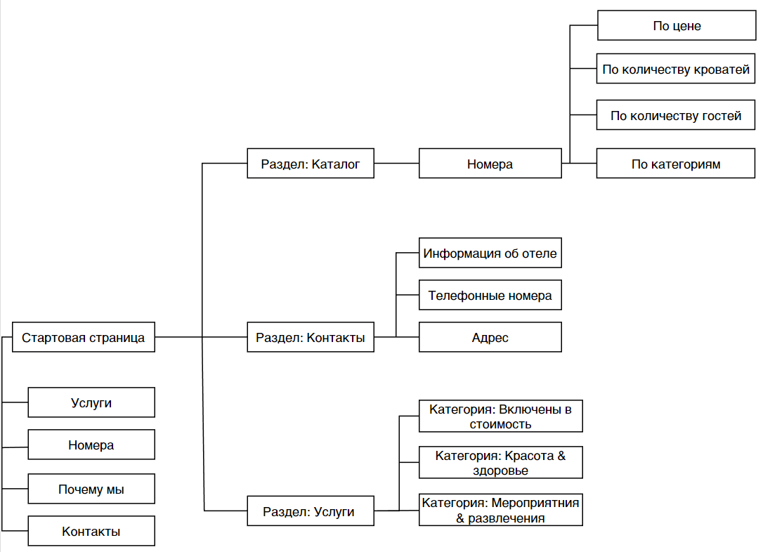

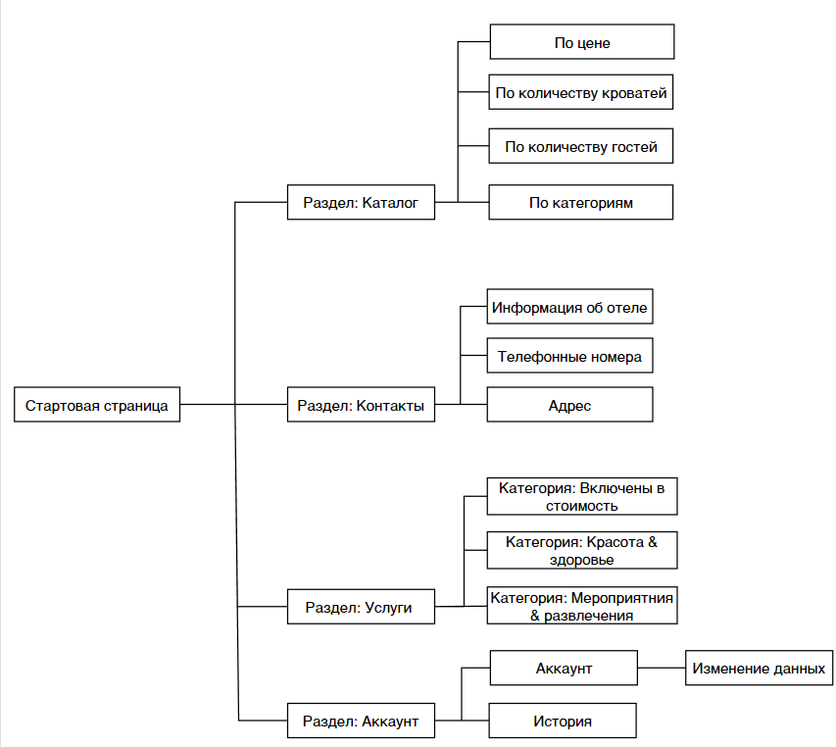

Физическая структура

